DALLMER HT/SML-Rohrverbinder, DN 70xDN 100 SML

Dallmer

Eigenschaften

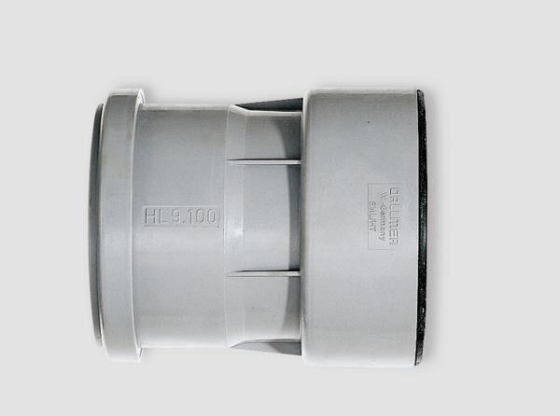

GTIN:

4001636880468

HAN:

880468

Produkt

Rohrverbinder

Werkstoff

Kunststoff

Nennweite DN

70,00 - 100,00